CYCLE 4
Physique-chimie - Cycle 4
CATEGORIE : Mettre en œuvre son enseignement

Des ondes qui commandent !
THÈME : Des signaux pour observer et communiquer (Signal et information)
Attendus de fin de cycle :
- Utiliser les propriétés de ces signaux
Registre d’enseignement : enseignement commun
Descriptif : Activité expérimentale relative à la découverte de rayonnements invisibles pour l’œil humain. Elle sera l’occasion de montrer l’utilisation de ces rayonnements dans la transmission d’une information, grâce à l’exemple du fonctionnement d’une télécommande infrarouge.
Repère de progressivité : Cette activité s’envisagera plutôt en fin de cycle lorsque les élèves auront déjà étudié la notion de fréquence (grâce à l’étude des ondes sonores par exemple). Elle pourra clore la partie relative aux signaux lumineux ou s’inscrire dans un EPI (avec la technologie par exemple) ou autre projet traitant de la transmission des signaux.
Objectifs d’apprentissage (programme, connaissances, capacités) :
- Découvrir que certaines lumières ne sont pas visibles pour un œil humain.
- Comprendre que la lumière est un rayonnement permettant de transporter un signal donc une information.
- Réinvestir la réalisation d’un circuit électrique.
- Découvrir le fonctionnement d’un objet très présent de leur vie quotidienne : la télécommande..
Compétences travaillées :
Pratiquer des démarches scientifiques
- Concevoir une expérience pour tester une hypothèse.
Pratiquer des langages
- Lire et comprendre des documents scientifiques ;
- Utiliser la langue française en cultivant précision, richesse de vocabulaire et syntaxe pour rendre compte des observations, expériences, hypothèse et conclusions.
Autres compétences
- Mobiliser des outils numériques pour faire une recherche documentaire.
Connaissances et compétences associées :
- Comprendre que l’utilisation du son et de la lumière permet d’émettre, de transporter un signal et donc une information.
Prérequis :
- Schématisation d'un circuit électrique
- Connaissance du rôle d’un conducteur ohmique
- Modèle du rayon lumineux : propagation rectiligne de la lumière.
Nature de la ressource : activité expérimentale et documentaire
Type d’approche pédagogique : Observation de situations de la vie courante, contextualisation
Contribution à un parcours : Parcours citoyen, parcours avenir
Mots clefs : télécommande, infrarouge, rayonnements, signal, transmission de l’information

Présentation de la séance
Cette activité peut se dérouler sur une durée de 1 h 30 ou 2 h. Elle consiste à faire découvrir aux élèves différents types de rayonnements (visibles, ondes radio, rayons X, …) et à leur montrer que ces rayonnements peuvent commander les appareils électriques de leur quotidien.

Situation déclenchante
Le professeur choisira de montrer une photo d’un appareil électrique commandé par une télécommande : télécommande d'appareil photo, télécommande de télé et chaîne HI FI, télécommande de drone, télécommande de vidéoprojecteur...

Problématique : Comment une télécommande communique-t-elle avec l'appareil qu’elle commande ?
Les élèves discutent par petits groupes et formulent des hypothèses pour répondre à la problématique.

Première mise en commun
L’objectif de cette première mise en commun est d’arriver à l’observation suivante : « Un rayonnement invisible commande l'appareil. »

Modélisation de la situation

1ère partie : Commander un dipôle grâce à une lumière visible / un rayonnement visible
Pour modéliser cette situation, on fera tout d’abord découvrir à l’élève un nouveau dipôle électrique : la photorésistance, à l’aide du document suivant.
Document - À la découverte d’un nouveau dipôle électrique : la photorésistance !

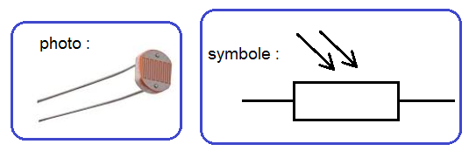
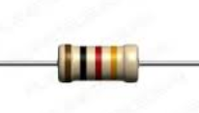
Un conducteur ohmique (ou une résistance), est un dipôle qui permet de faire varier l’intensité du courant électrique dans un circuit : sous une tension fixée, plus la valeur de sa résistance est grande, plus l’intensité du courant dans le circuit sera faible.

Une photorésistance (ou résistance photo-dépendante) est un dipôle dont la valeur de la résistance change en fonction de l’éclairement. Dans le cas de la photorésistance fournie, plus l’éclairement est important, plus la valeur de la résistance sera faible.
Dans un deuxième temps, les élèves devront proposer un circuit permettant de commander l’allumage d’une DEL à l’aide de la photorésistance.
Matériel à disposition : pile, photorésistance, DEL, lampe ou lampe de poche

Exemples de réponses attendues
Circuit proposé | DEL éteinte dans la pénombre
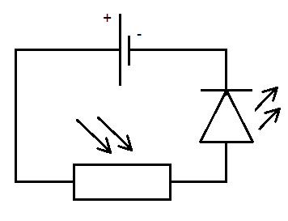 | 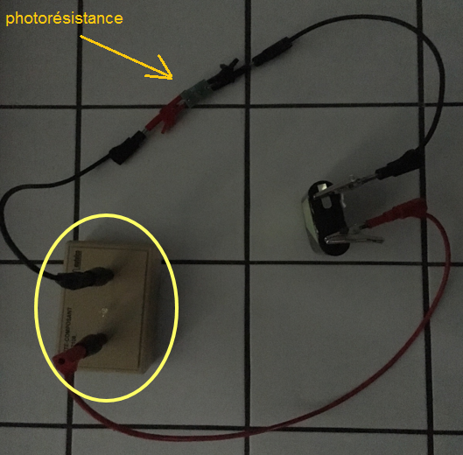
DEL allumée grâce au rayonnement visible d’une lampe | DEL allumée grâce au rayonnement visible du Soleil
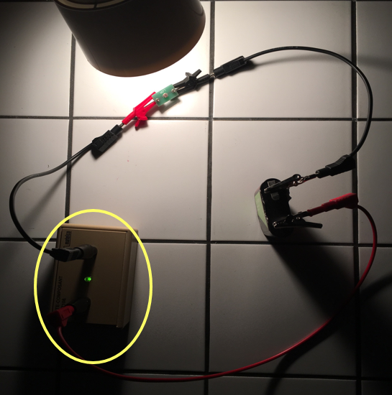 | 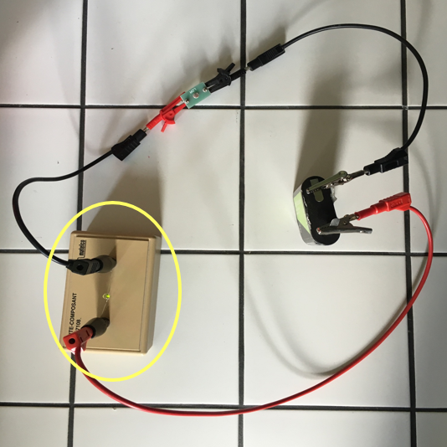
Observations des élèves
Dans l’obscurité, la DEL est éteinte car l’intensité du courant dans le circuit n’est pas suffisante : la résistance de la photorésistance est trop élevée.
Lorsque l’éclairement augmente (avec la lampe ou avec la lumière du Soleil), la valeur de la résistance de la photorésistance diminue et l’intensité du courant dans le circuit augmente, elle devient donc suffisants pour que la DEL s’allume.
Grâce à ce dipôle on peut donc commander l’allumage de la DEL par un rayon lumineux visible.
L’élève arrive à commander un dipôle électrique grâce à la lumière visible donc grâce à un rayonnement. On pourra l’inviter à chercher des exemples de la vie quotidienne où des appareils électriques sont commandés par la lumière visible (comme le moteur de volets électriques qui s’ouvrent à la lumière du jour, …).

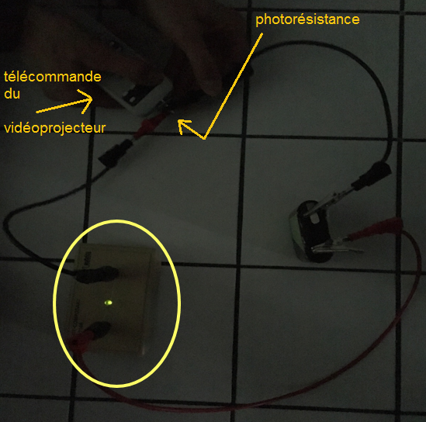
2ème partie : Commander un dipôle grâce à un rayonnement invisible
Pour s’approcher de la situation de la problématique initiale, on fera passer aux élèves une télécommande (d’un téléviseur ou du vidéoprojecteur ou autre …) et ils devront commander leur DEL avec le rayonnement de la télécommande, donc un rayonnement invisible à l’œil nu.
Les élèves repèrent assez vite intuitivement la partie de la télécommande (le petit capuchon de plastique transparent) qui constitue l’émetteur.
Ils le dirigent vers la photorésistance et observent que la DEL s’allume, exactement comme elle s’allumait avec un rayonnement de lumière visible.
Si nécessaire, on pourra distribuer aux élèves le document suivant :

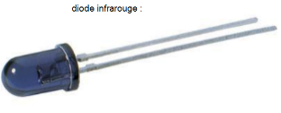
Document
La télécommande d’un téléviseur est équipée d’une diode infrarouge : composant capable d’émettre des faisceaux de lumière, situés à une fréquence juste en-dessous des lumières rouges, invisible à nos yeux, et nommée infrarouge.
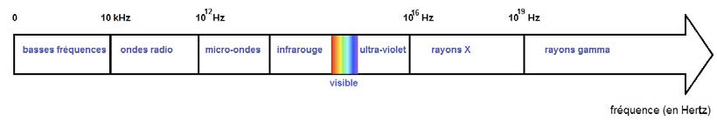
Le professeur peut ensuite illustrer l’existence de ce rayonnement invisible en filmant ou en photographiant une télécommande dans la salle de classe (avec son appareil photo ou avec une caméra type webcam) :
Aucun bouton de la télécommande n’est enfoncé | On appuie sur un des boutons de la télécommande
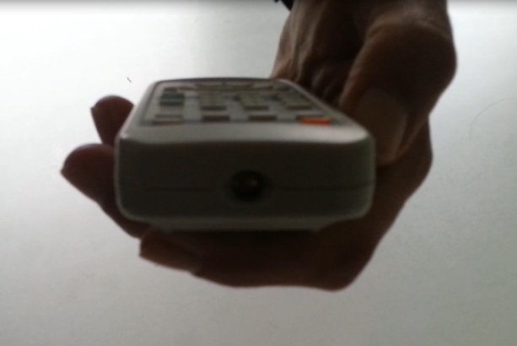 | 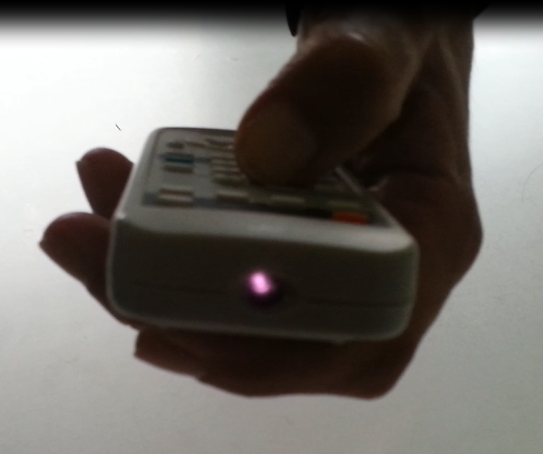
Pour expliquer cette observation, on pourra se limiter au fait que certains composants de l’appareil photo ou de la caméra détectent les rayons infrarouges et les transforment en rayons visibles sur notre écran.

3ème partie : Travail sur une situation de la vie courante
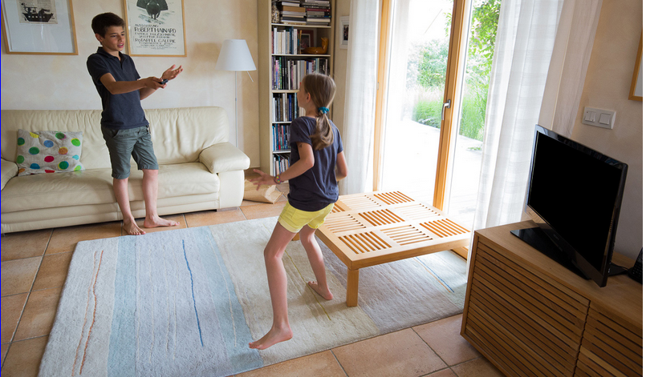
« Louis s’énerve parce que sa sœur Juliette danse devant la télé et qu’il n’arrive pas à l’allumer ! »
On pourra partir d’une situation de ce type et demander aux élèves d’expliquer et de schématiser la situation en utilisant les observations des expériences précédentes.
Cette partie permettra de réinvestir le modèle du rayon lumineux étudié les années précédentes, la notion de propagation rectiligne de la lumière (visible ou non) et la chaîne émission, propagation, réception.

Institutionnalisation des savoirs
- La lumière peut être utilisée pour transporter un signal donc une information.
- Il existe des rayonnements visibles pour un œil humain et d’autres non-visibles. Ces rayonnements sont de même nature et peuvent commander le fonctionnement d’un appareil. Ils peuvent également être utilisés pour transporter un signal.

Pour aller plus loin

1ère possibilité : les applications des différents rayonnements
On pourra distribuer aux élèves qui ont terminé avant les autres, le document suivant et leur demander, par petits groupes, de faire une rapide recherche sur internet des différentes applications de chaque type de rayonnement. Cela se trouve assez facilement et ils pourront ainsi compléter cette échelle en notant les applications en-dessous et en les présentant à leurs camarades par la suite avec quelques explications.
DOCUMENT - Comment fonctionne la tÉlÉcommande d’un tÉlÉviseur ?
Une télécommande donne des « ordres » à un appareil électrique en émettant un rayonnement infrarouge : de la lumière invisible pour nos yeux. La lumière infrarouge est produite par une diode « spéciale », petit composant qui transforme un signal électrique (produit dans la télécommande grâce à la pile) en une lumière invisible à l’œil humain et se situant en dessous du rouge, dite infrarouge. Ces signaux électriques sont codés (un peu comme un code Morse) ce qui permet de donner des ordres différents.
Le téléviseur est donc équipé d’un récepteur, composant sensible aux rayonnements infrarouges, qui capte le clignotement (codé) de la diode et qui l’interprète pour commander son fonctionnement.

DOCUMENT - Quel lien entre rayonnement visible et rayonnement infrarouge ?
Ces rayonnements sont en réalité des ondes électromagnétiques qui sont caractérisées par une certaine fréquence. En fonction de cette fréquence, ces ondes électromagnétiques auront des propriétés différentes. Recherchez sur internet quelques applications des diverses ondes pour compléter cette échelle :
Cette partie du travail pourrait aussi s’effectuer grâce à un support informatique et les élèves pourraient illustrer l’échelle de fréquence avec des photos de leur choix des applications qu’ils auront trouvées. Cette échelle pourrait alors être collée dans le cahier dans la partie relative à l’institutionnalisation des savoirs.
On demandera au groupe qui aura fait des recherches sur les rayonnements ionisants (rayons X et gamma), d’aborder le danger de ces rayonnements et les moyens de protection.

2ème possibilité : Détecter et visualiser un signal infrarouge sur Audacity
On pourra aussi proposer l’activité qui suit aux élèves qui auront terminé avant les autres ou la proposer en prolongement de l’activité principale. Elle permet de comprendre la réception du signal d’une télécommande par un téléviseur par exemple et de visualiser ce signal grâce à un logiciel de type Audacity. Le fait de visualiser le codage des informations envoyées par la télécommande (et converties en signaux électriques) permet de comprendre que l’utilisation de la lumière permet d’émettre et de transporter un signal, donc une information.
On distribuera le document ci-dessous aux élèves.
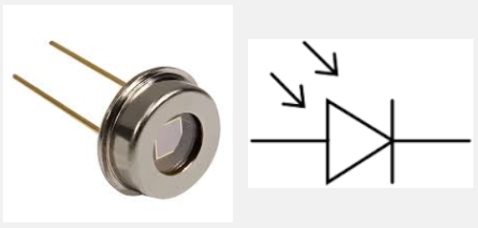
Un autre dÉtecteur de lumiÈre possible : la photodiode
Une photodiode est un composant électrique dont la tension aux bornes varie en fonction de l’éclairement. C’est une petite cellule photovoltaïque de faible surface.
Dans un premier temps, les élèves pourront simplement observer la tension électrique aux bornes de la photodiode, avec un voltmètre branché directement à ses bornes et constater les variations de tension liées à l'éclairement. Elle peut varier par exemple de 0 V (obscurité) à 0,5 V (lumière du jour).
Dans un deuxième temps, on cherchera à enregistrer ces variations de tension en fonction du temps. Pour cela, on pourra utiliser une interface d'acquisition, un oscilloscope à mémoire, ou la carte son d’un ordinateur. C’est cette dernière méthode qui est développée ci-après.

Utilisation de la carte son d’un ordinateur pour enregistrer une tension
La carte son d’un ordinateur est un convertisseur analogique-numérique (CAN) et permet d’enregistrer une tension. Le branchement se fait par l'entrée micro présente sur tous les ordinateurs de bureau et la majorité des portables.
Cette méthode d’enregistrement présente quelques inconvénients :
- le filtrage (passe-haut) déforme les signaux de fréquence trop faible et/ou de forme asymétrique ;
- la tension d'entrée doit rester faible. Une surtension aux bornes d'une entrée peut en effet endommager ou détruire des composants de l'ordinateur.
Elle présente aussi des avantages :
- le recours à des logiciels gratuits. Des oscilloscopes logiciels utilisant l'entrée son existent. Le logiciel «Audacity» utilisé pour les signaux sonores peut aussi jouer ce rôle ;
- l’utilisation d'équipements existants en grand nombre avec un surcoût nul.
Pour limiter la tension appliquée à la carte son de l'ordinateur, on associe la photodiode à deux conducteurs ohmiques formant un diviseur de tension.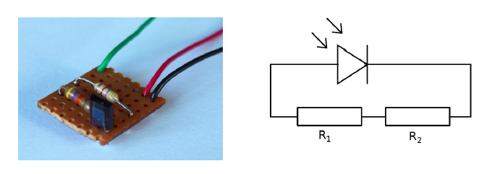
L'entrée de la carte son est reliée aux bornes d'un conducteur ohmique (R1), en choisissant par exemple des valeurs telles que R₁=10 R_{2.} La tension est alors environ divisée par 11.
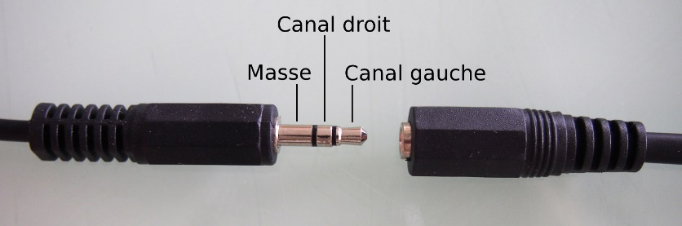
Il suffit de relier les bornes du conducteur ohmique à une prise « mini jack », en choisissant de préférence la masse et canal gauche (pour être compatible avec les ordinateurs qui ne sont pas dotés d'une entrée stéréo). Des adaptateurs existent dans le commerce, on peut aussi réutiliser le câble d'un ancien casque audio.
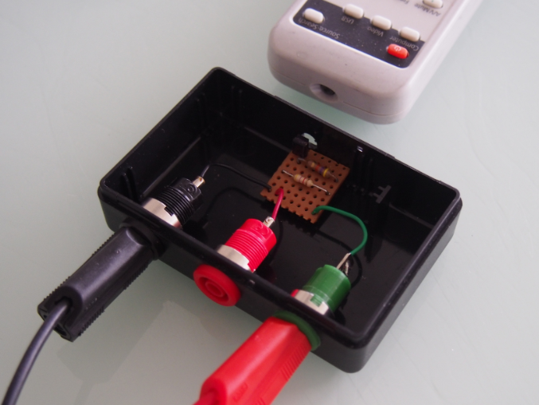
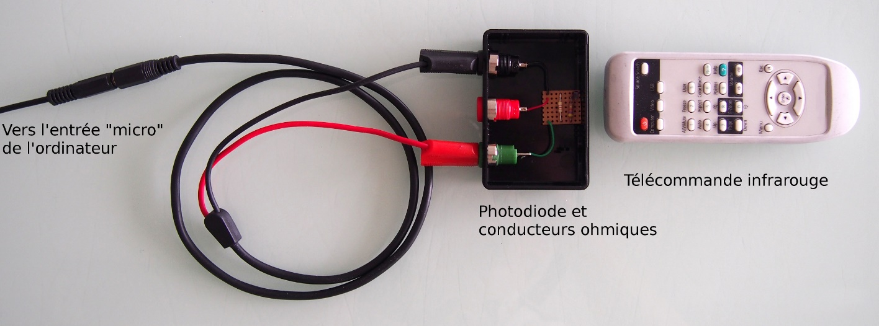

Déroulement possible de l’activité
On propose aux élèves d'observer le signal émis quand on appuie sur différentes touches d'une même télécommande, et, si possible, en comparant différentes télécommandes.
Une mesure de la tension en fonction du temps permet de visualiser les impulsions émises par la télécommande.
Observations possibles
- À chaque appui bref sur une touche, on détecte un signal.
- On peut évaluer la durée de ce signal.
- Si on appuie longuement, le même signal est émis à intervalle régulier. On peut déterminer cet intervalle.
- On peut vérifier la transmission (ou non) du signal en fonction du milieu, la réflexion.
- L'influence de la distance sur l'amplitude du signal, la directivité du signal.
- La différence de l'allure du signal (durée, nombre approximatif de pics) en fonction de la marque.
- La comparaison (points communs, différences) entre les télécommandes de deux marques.

Exemple d'enregistrement réalisé avec une carte son et le logiciel « Audacity » :
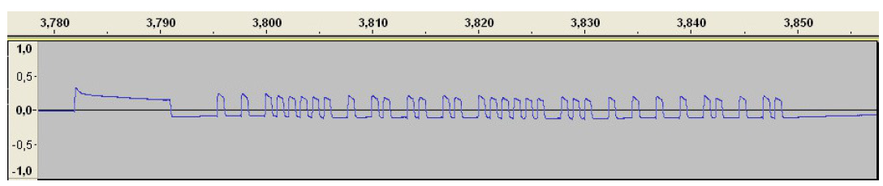

À retenir
La télécommande envoie un faisceau de lumière infrarouge (un signal) à l'appareil à commander.
La suite des impulsions (allumé/éteint) émises par la DEL infrarouge forme un code, différent pour chaque touche. A chaque code correspond une fonction à activer sur l’appareil.

